**ВНИМАНИЕ, СОБСТВЕННИКИ ДОМАШНИХ ЖИВОТНЫХ!**

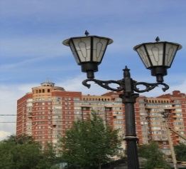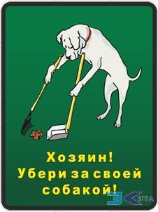

**Сургутский отдел государственного ветеринарного надзора Ветслужба Югры напоминает**, что порядок организации выгула собак в населённых пунктах Югры регламентируется законом ХМАО от 25.12.2000 №134 «О содержании и защите домашних животных на территории ХМАО» и «Правилами содержания домашних животных на территории ХМАО-Югры», утверждёнными Постановлением Правительства ХМАО от 23.07.2001 №366-п.

- **Выгул собак разрешается на специальных площадках** и других территориях, определяемых органами местного самоуправления. На отведенных площадках устанавливаются знаки о разрешении выгула собак. В случае выгула вне указанных площадок и территорий владельцы (собственники) обязаны убирать экскременты за собаками.

**- За выгул собак без намордника**, выгул собак в общественном месте без поводка, нарушение запрета на выгул собак на спортивных, детских игровых площадках, на стадионах, на территориях образовательных и медицинских организаций предусмотрена административная ответственность в виде предупреждения и административного штрафа до 2000 рублей по ст.20.1 Законом ХМАО-Югры от 11.06.2010 №102-оз «Об административных правонарушениях».

**- Кроме того, все собаки и кошки**, принадлежащие гражданам, предприятиям, учреждениям и организациям подлежат обязательной регистрации в государственной ветеринарной службе, перерегистрации в случае смены владельца, вакцинации против бешенства. Регистрация осуществляется путем присвоения идентификационного номера в виде электронного чипа. Законом ХМАО-Югры от 11.06.2010 №102-оз предусмотрена административная ответственность за нарушение порядка регистрации домашних животных по ч.1 ст.20.3.

- **За отсутствие вакцинации** против бешенства предусмотрен административный штраф в размере до 5000 рублей согласно ч.1 ст.10.6 КоАП РФ.

*Администрация ТСЖ «Светлое»*